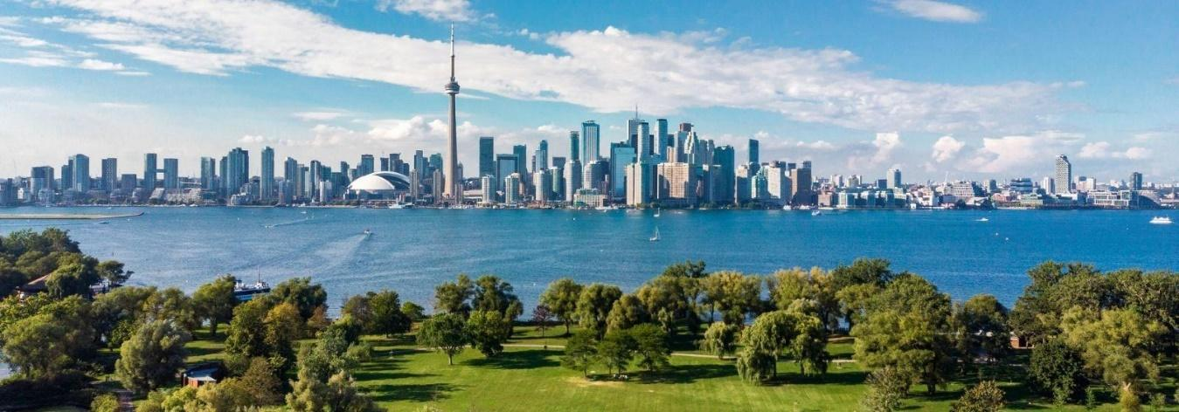
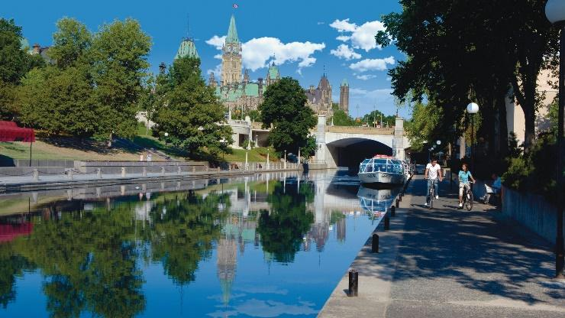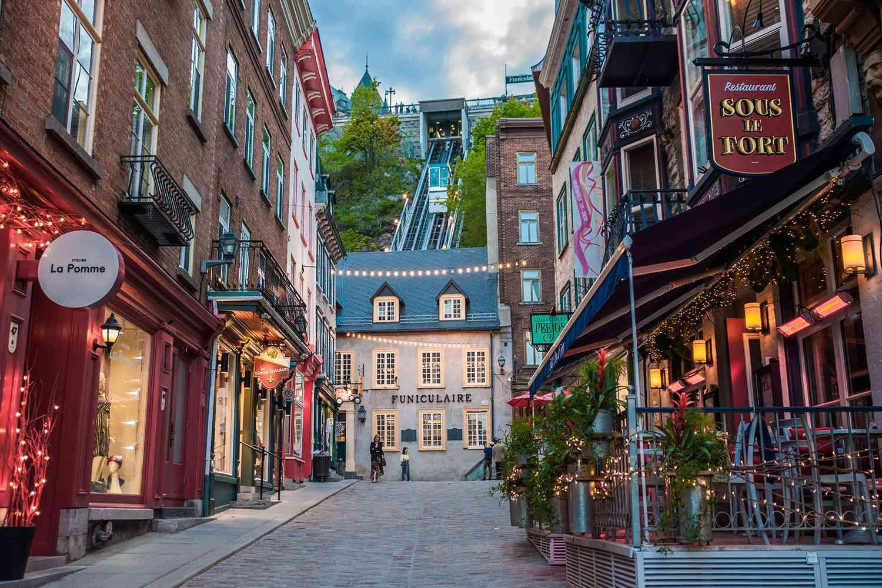
Canadá Express
Toronto, Maurice, Quebec, Ottawa y Toronto
7 días / 6 noches

ITINERARIO
Ref. LCVW-CE

DÍA 1. MONTREAL
Llegada, asistencia y traslado al hotel. Alojamiento.

DÍA 2. MONTREAL – MAURICIE
Desayuno. Por la mañana, haremos un recorrido guiado por la segunda ciudad más grande de Canadá. Descubriremos los lugares más importantes del centro antes de subir al Mont Royal para disfrutar de las vistas de la ciudad. Veremos el Oratorio de Saint Joseph, la Basílica de Notre Dame, la Plaza de Armas, la Plaza Cartier, el Puerto Viejo, El Edificio del Ayuntamiento, el barrio francés y el Parque Olímpico construido para los Juegos Olímpicos de verano de 1976. Salida hacia La Mauricie, región situada en la confluencia de los ríos San Lorenzo y Saint-Maurice, donde podremos disfrutar de la naturaleza en su máximo esplendor. Haremos un paseo en canoa rabaska en las cristalinas aguas de Lac Eau Claire. Cena y alojamiento.

DÍA 3. MAURICIE – QUEBEC
Desayuno. Salida hacia la reserva indígena de Wendake, donde residen uno de los pueblos Hurón. Visitaremos un sito tradicional Huron y podremos conocer las costumbres, sus tradiciones y las maneras de vivir de la cultura HuronWendat. Continuación hacia Quebec. Llegada y visita panorámica de la ciudad. Aprovechamos la visita guiada de la ciudad más antigua de Canadá para admirar la impresionante fortificación y la ciudadela con forma de estrella. Después, una parada en el Parlamento antes del Puerto Viejo, la Plaza Real y el Barrio de Petit Champlain. Alojamiento.

DÍA 4. QUEBEC
Desayuno. Día libre con posibilidad de realizar alguna excursión opcional como el Safari de ballenas (no incluido). Alojamiento.

DÍA 5. QUEBEC – OTTAWA
Desayuno. Por la mañana saldremos hacia Ottawa. En el camino, haremos una parada para visitar una plantación de arces, para conocer el proceso tradicional de producción de la miel de arce y disfrutar de un almuerzo típico de leñadores. Continuación hasta el parque Omega, donde haremos un safari de animales exóticos. Salida hacia Ottawa y visita panorámica por la capital nacional. Veremos el Canal Rideau, los edificios gubernamentales en la colina del Parlamento, el punto turístico más importante de Ottawa y su torre principal: la Torre de la Paz de más de 90 metros de altura. Veremos también el Mercado Byward, el Ayuntamiento, el cambio de guardia, herencia inglesa en Canadá (solo los meses de julio y agosto). Alojamiento.

DÍA 6. OTTAWA – MIL ISLAS – TORONTO
Desayuno. Por la mañana salida hacia Mil Islas, donde disfrutaremos de un crucero por la multitud de islas esparcidas en mitad del San Lorenzo. Por la tarde, saldremos rumbo a Toronto donde llegaremos a media tarde. Llegada y visita panorámica de la ciudad. Veremos el Dominion Centre, El Ayuntamiento, La Universidad de Toronto, Ontario Place, el distrito comercial de Yorkville con sus elegantes tiendas y el barrio chino y la torre CN, la estructura independiente más alta del hemisferio occidental con sus 553 metros y que es visitada por más de 2 millones de personas cada año. Resto de la tarde libre. Alojamiento.

DÍA 7. TORONTO
Desayuno. Traslado al aeropuerto

Fin de nuestros servicios

FECHAS DE SALIDA
INICIANDO EN MONTREAL:
2024
JUN 2, 9, 16, 23, 30
JUL 7, 14, 21, 28
AGO 4, 11, 18, 25
SEP 1, 8, 15, 22, 29
OCT 6, 13

SERVICIOS TERRESTRES
PRECIOS POR PERSONA EN USD
CANADA EXPRESS
TEMPORADA | SENCILLA | DOBLE | TRIPLE
02 JUN – 13 OCT 2024 | $ 3,215 USD | $ 2,240 USD | $ 1,985 USD

SUPLEMENTOS POR PERSONA:
SALIDA 09 JUN: $680 USD HAB SENCILLA $340 USD HAB DOBLE $230 USD HAB TRIPLE
SALIDA 04 AGO: $260 USD HAB SENCILLA $130 USD HAB DOBLE $ 90 USD HAB TRIPLE
EXCURSION OPCIONAL: SAFARI DE BALLENAS $253 USD

EL PRECIO INCLUYE:
- Traslado aeropuerto – hotel – aeropuerto.
- 6 noches de alojamiento en los hoteles previstos o similares
- Régimen de alojamiento con desayuno, 2 almuerzos y 1 cena.
- Transporte en autocar con aire acondicionado.
- Guía acompañante bilingüe de habla hispana / italiana durante todo el recorrido.
- Visitas incluidas descritas en el itinerario.
- Manejo de 1 maleta por pasajero en los hoteles, durante el recorrido.
- Seguro de viaje.
NO INCLUYE:
- Vuelos internacionales para llegar a Montreal y salir de Toronto.
- Propinas o cualquier gasto de índole personal
- Visados

HOTEL PREVISTOS O SIMILARES
CIUDAD | HOTELES | CATEGORIA
Montreal | Le Germain | Primera
Maurice | Auberge du Lac a L´Eau Claire | Primera
Quebec | Château Laurier | Primera
Ottawa | Sheraton Ottawa | Primera
Toronto | Hilton Toronto | Primera

NOTAS:
- Este programa opera con un mínimo de 2 pasajeros
- El orden de las visitas podrá ser variado en destino, manteniéndose integro el programa.
- Precios NO válidos para pasajeros de origen o nacionalidad canadiense.
- Las propinas en Canadá son de carácter obligatorio siendo 4.00 $CAD para el conductor y 5.00 $CAD para el guía aproximadamente por persona por día.

LEGAL:
1. Precios por persona en dólares americanos pagaderos al tipo de cambio del día de la operación, sujetos a cambio, disponibilidad y confirmación de las tarifas en convenio cotizadas. Aplican restricciones. No aplica temporada alta, semana santa, verano, puentes, feriados, navidad y fin de año

2. Los costos presentados en este itinerario aplican únicamente para pago con depósito o transferencia.

3. Itinerario valido del 2 de junio al 13 de octubre 2024, aplica para las salidas programadas.

4. Precio aplica viajando dos o más pasajeros juntos.

5. Es obligación del pasajero tener toda su documentación de viaje en regla, pasaporte, visas, prueba PCR, vacunas y demás requisitos que pudieran exigir las autoridades migratorias y sanitarias de cada país.

6. Para pasajeros con pasaporte mexicano es requisito tener pasaporte con una vigencia mínima de 6 meses posteriores a la fecha de regreso. Se requiere visa para Canadá (ETA).

7. Itinerario meramente referencial, puede sufrir cambios o variaciones dependiendo de la disponibilidad de servicios y tarifas en convenio solicitadas al momento de la reserva, de acuerdo con cuestiones climatológicas, epidemiológicas, religiosas o conflictos internos dentro del destino que se encuentren ajenos a la empresa.

GASTOS DE CANCELACION:
La cancelación tendrá que ser solicitada por escrito vía correo electrónico.
Una vez recibida se dará contestación en un lapso no mayor a 48 horas.
Cualquier boleto aéreo una vez emitido es NO REEMBOLSABLE.
Cancelación 20 días naturales antes de la fecha de llegada NO habrá reembolso alguno.
Las condiciones de cancelación pueden ser modificadas una vez confirmada la reserva.

